**Зелёнка (в девичестве Коваль) София (Zielonkowa Zofija z Kowalonkow)**

11 июня 1812 г – венчание с вдовцом Мацеем Зелёнкой с деревни Замосточье (НИАБ 136-13-920, лист 18об, №3/1812-б (ориг)).

10 августа 1813 г – крещение дочери Ружы (НИАБ 136-13-894, лист 87, №26/1813-р (ориг)).

4 апреля 1815 г – крещение сына Габриэля (НИАБ 136-13-894, лист 92, №21/1815-р (ориг)).

1 июня 1819 г – крещение дочери Юстыны (НИАБ 136-13-894, лист 101, №28/1819-р (ориг)).

**НИАБ 136-13-920:** Лист 18об. **Метрическая запись №3/1812-б (ориг).**

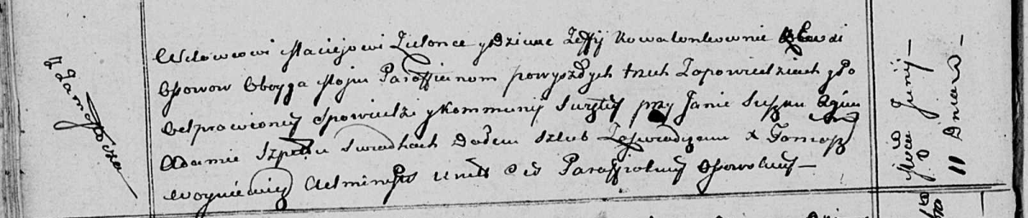

Осовская Покровская церковь. 11 июня 1812 года. Запись о венчании.

Zielonka Maciey – жених, вдовец, парафии Осовской, с деревни Замосточье.

Kowalonkowna Zofija – невеста, девка, парафии Осовской, с деревни Осово.

Suszko Jan – свидетель.

Szpet Adam – свидетель.

Woyniewicz Tomasz – ксёндз.

**НИАБ 136-13-894:** Лист 87. **Метрическая запись №26/1813-р (ориг).**

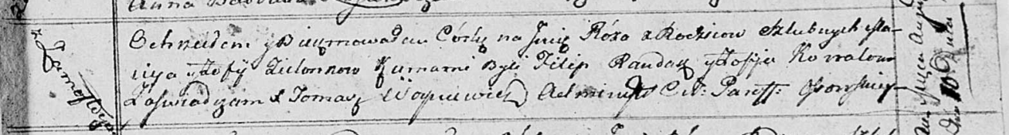

Осовская Покровская церковь. 10 августа 1813 года. Метрическая запись о крещении.

Zielonkowna Róża – дочь родителей с деревни Замосточье.

Zielonka Maciey – отец.

Zielonkowa Zofija – мать.

Randak Filip – кум.

Kowalowa Zofija – кума.

Woyniewicz Tomasz – ксёндз.

**НИАБ 136-13-894:** Лист 92. **Метрическая запись №21/1815-р (ориг).**

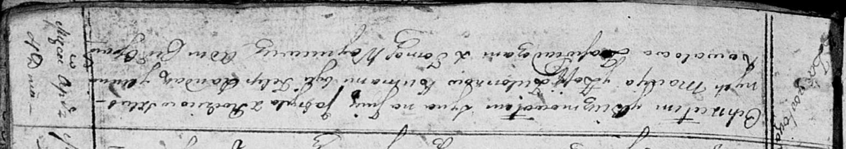

Осовская Покровская церковь. 4 апреля 1815 года. Метрическая запись о крещении.

Zielonko Gabryel – сын родителей с деревни Замосточье.

Zielonko Maciey – отец.

Zielonkowa Zofija – мать.

Randak Filip – кум.

Kowałowa Anna – кума.

Woyniewicz Tomasz – ксёндз.

**НИАБ 136-13-894:** Лист 101. **Метрическая запись №28/1819-р (ориг).**

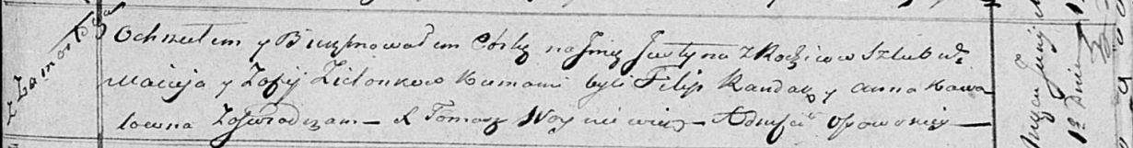

Осовская Покровская церковь. 1 июня 1819 года. Метрическая запись о крещении.

Zielonkowna Justyna – дочь родителей с деревни Замосточье.

Zielonko Maciey – отец.

Zielonkowa Zofija – мать.

Randak Filip – кум.

Kawalowna Anna – кума.

Woyniewicz Tomasz – ксёндз.